Listopad  Padá na zem suché listí,  stromy půjdou brzy spát.  Každý přece snadno zjistí,  že už nastal listopad.  Listopad  Listopad se mlhou šatí.  Nejdřív listy buků zlatí,  potom v celém okolí  všechny stromy oholí.  Sv. Martin  Na svatého Martina  krajina už usíná.  Bílá vločka padá k zemi  jak drahokam vybroušený.  Pospíchejte, milí, zlatí,  první sníh se brzy ztratí.  Jenom Martin na koni  určitě ho dohoní.  Já a moje zdraví  Spočítáme vitamíny  1, 2, 3, 4  má je v sobě zelenina,  ovoce i ryby.  Dejte mi pár vitamínů,  prosí naše tělo.  Nač je asi potřebuje?  Aby nebolelo!  Čert  Leze z pekla, leze čert,  a to není žádný žert.  Po světě se rozhlíží  a zlobidla vyhlíží. | Mikuláš  Kde se vzal, tu se vzal,  Mikuláš pod okny stál,  v ruce velkou berličku,  na hlavě měl čepičku,  z bílých vousů teplý šál,  takhle, děti, vypadal!  Listopad  Padá listí, padá z výšky,  jsou listy z lesní knížky.  Podzim na ně píše vzkaz:  Už se blíží zimní čas.  Neposlušný Petřík  Neposlechl mámu Petřík,  neoblékl si svůj svetřík.  Hlava bolí, je mu zima,  přemohla ho snadno rýma  Teď tu leží celý den,  ven může až za týden.  Lesní zvířátka se představují  Les je jako pohádka,  žijí si tu zvířátka.  Já jsem chytrá lištička,  říkají mi kmotřička.  My tě známe, kmotřičko,  mlsáš ráda masíčko.  Medvěd chodí po lese,  bojte se ho, třeste se!  Hopsám, hopsám, větve houpám  ze šišek si jádra loupám.  Já jsem sova, noční pták,  v lese houkám si jen tak.  Já zajíček ušáček,  fousatý mám čumáček.  Vlk jsem velký šedivý,  úsměv mívám hrozivý. | Veverka  Maličké zvířátko,  zrzavý kožíšek,  spořádá zakrátko  lískový oříšek.  Maličké zvířátko,  je tahle čiperka,  větvičku přeskočí,  i když je nevelká.  Svatomartinská  Padá listí z jabloně,  zima už je ve dveřích.  Martin sedá na koně,  přiveze nám bílý sníh?  Teplá bunda, rukavice,  ať nám není zima!  Uši schovat pod čepice,  venku číhá rýma!  Mikuláš  Městem chodí Mikuláš,  překrásný má dlouhý plášť.  K tomu velkou čepici,  za ním běží čertíci.  V košíčku má balíčky,  pro ty hodné dětičky.  O berlu se opírá,  k nám se také ubírá.  Děkujem ti Mikuláši,  děkujem ti za nadílku,  za rok zase přijdi  v doprovodu andílků. |  |  |   SLUNEČNÍČEK  měsíční zpravodaj  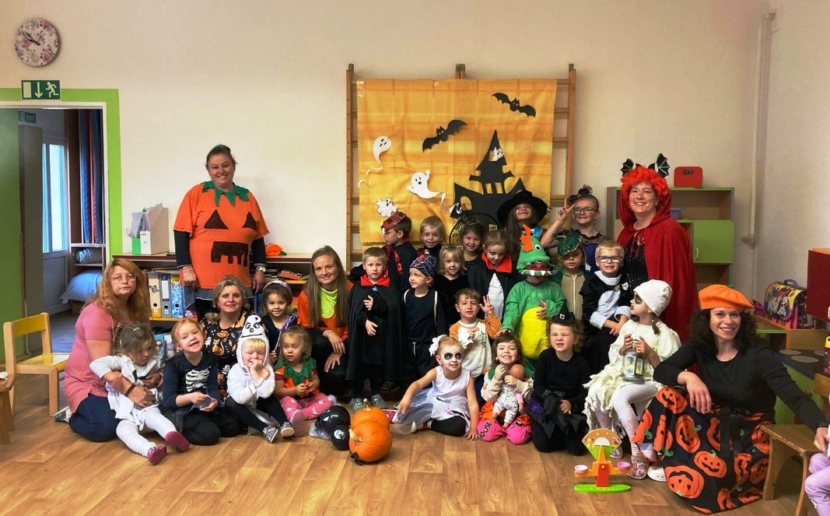  MŠ U Dvou sluníček  VÍTEJTE V NAŠÍ ŠKOLIČCE  listopad 2024  www.msslunicka.cz

Informace pro rodiče  Telefon MŠ 461 523 226  Provozní doba 06:00 – 16:00 hod.  Předání dítěte Osobně učitelce, příp. jiné dospělé pověřené osobě. Dítě musí být zdravé.  Vyzvednutí dítěte Do 16:00 hod., když z vážných důvodů nelze, volejte. Rodiče nebo osoba jimi k tomuto písemně pověřená.  Odhlášení dítěte Nejpozději v den nepřítomnosti do 06:15 hod., telef., osobně.  Nepřítomnost dítěte Když je delší než 14 dnů, rodiče přinesou písemný doklad o důvodu absence.  Nahlášení dítěte po nepřítomnosti Nejpozději den před příchodem dítěte do MŠ.  Platba stravného Inkasem z účtu 1284800329/0800  Platba úplaty za před- školní vzdělávání Trvalým příkazem na účet 1284800329/0800 – 200,- Kč/měsíc  Chtěla bych poděkovat všem rodičům za spolupráci, dále Alence Schusterové a Jankům za dýně, Mlejnkům za dýně a občerstvení na karneval, Boucníkům za větvičky a perničky.  Prosím o nahlášení dětí, které se zúčastní Lampionového průvodu (z důvodu občerstvení - seznam bude na nástěnce u třídy). Lampion si přinese každý sám.  Na Vánoční dílny si prosím přineste dřevěné ramínko - dekoraci zajistí MŠ. Pokud si budete chtít vyrobit i věneček, doneste si mimo větviček vše, co budete potřebovat (ozdoby, svíčky, stuhy, ...).  Včas budete informováni, zda se budou dílny konat v MŠ nebo v Lidovém domě.  Děkuji za pochopení a spolupráci.  Divadlo JoJo  Už od samého rána se děti těšily na divadelní představení “O dvanácti měsíčkách”.Po vycházce se usadily na židličky a jak zaslechly zvuk zvonečku, tak začalo divadlo.  A jak určitě všichni ví, že zlá macecha s Holenou poslaly Marušku do zimního počasí, aby jim nejdříve donesla kytici fialek, poté jahody a nakonec jablka. Maruška vše splnila pomocí hodných strýčků dvanácti měsíčků.  Během pohádky si děti zacvičily a zazpívaly písničku “Sněží, sněží”, kdy každý dostal hudební nástroj “mrzi vrzi šustík”.  A protože všechny pohádky mají šťastný konec, tak i tato pohádka měla. Maruška si vzala hodného Vincka a Holena s macechou byly potrestané.  Divadlo se nám moc líbilo a už se těšíme na další |  |  | Hlavní téma: Sluníčka jdou s listím spát, nechají si něco zdát  7.11. 10:45 MŠ „O 12-ti měsíčkách“ – divadelní soubor JOJO  11.11. 09:15 MŠ Svatý Martin – seznámení s lidovou tradicí  17:00 Od MŠ „Lampiónový průvod“ – kolem zahrádek  14:11 „Muzikoterapie“  18.11. 09:15 MŠ „Návštěva myslivce“ – beseda  28.11. 15:00 MŠ „Vánoční besídka“ a dílny pro rodiče  29.11. 09:15 MŠ „Advent“ – výroba věnečků do tříd  Halloweenský karneval  Děti se proměnily v dýně, upíry, duchy, čarodějky a halloweenské princezny. Nejprve se představily a poté si zatancovaly strašidelný taneček od Míši Růžičkové. Nakonec se občerstvily dobrotami, které donesla Elenka, Eliška a Radeček.  Čtvrteční dopoledne si děti moc užily a už se těší na další akci.  Čarování s dýněmi  Koncem října se v naší mateřské škole koná „Čarování s dýněmi“. Touto tradicí je dlabání malých i velkých dýní, které jsme dostali od paní Schusterové a paní Jankové. Velké dlabeme společně, protože to dá víc práce. Oči, nos a ústa vždy vyřezává paní učitelka po poradě s dětmi, jak by dýně měla vlastně vypadat. Děti si vydlabávaly menší okrasné dýně.  Dlabání bylo velmi náročné a pracné, přeci jen jsou to dýně převážně okrasné. Po vydlabání jsem dětem vykrojila obličej dle přání. Pak si vpichovaly do aranžovací hmoty, kterou vložily do dýně různé větvičky od paní Boucníkové a Andrejky, a kytičky, které vypěstoval pan zahradník. Děti tvořily dle vlastní fantazie. Tentokrát tedy měly 2 v 1. Buď svícen, nebo strašidelnou vázičku.  A protože máme i mlsné jazýčky, upekli jsme si za asistence paní kuchařky Ivanky vynikající sušenky. Ty měly různé tvary – kouzelný klobouk, ducha, čarodějnici, košťata a mnoho dalších tvarů. Také jsme měli vynikající dýňovou polévku.  Měsíc říjen jsme ukončili Halloweenským karnevalem, který si děti moc užily. Občerstvení jsme měli nejen ze školky, ale také od Elišky, Radečka a Elenky. Všem dětem moc chutnalo.  Děkujeme za dobrůtky i výtvarné a pracovní pomůcky pro děti.  Jarmila Homolková

